preservação digital dos Pisos hidráulicos da estação ferroviária de cachoeira paulista

**Resumo**

**A Estação Ferroviária de Cachoeira Paulista encontra-se em estado de ruína, um patrimônio que serve até hoje como cartão postal da cidade, pela sua beleza arquitetônica. A preservação digital garante o registro das informações importantes para uma futura consulta do local, caso este venha sucumbir. Os pisos hidráulicos são umas das poucas partes ainda conservadas que foram utilizados como objeto de estudo neste trabalho. Foram realizadas visitas ao local para registrar as ilustrações do piso, para reprodução em meio digital, afim de, preservar suas características para futuras consultas e pesquisas.**

**Palavras-chave:** Pisos Hidráulicos; Estação; Cachoeira Paulista; Preservação Digital.

**ABSTRACT**

The Cachoeira Paulista Railway Station is in a state of ruin, a heritage that still serves as a postcard of the city, due to its architectural beauty. The digital preservation guarantees the registration of important information for a future consultation of the place, in case it should succumb. Hydraulic floors are one of the few parts still conserved that were used as an object of study in this work. On-site visits were made to record the floor illustrations, for digital reproduction, in order to preserve their characteristics for future consultations and research.

**Keywords**: Hydraulic floors; Station; Cachoeira Paulista; Digital Preservation.

1. INTRODUÇÃO

A Estação Ferroviária de Cachoeira Paulista possui uma imponência e representatividade arquitetônica, embora utilizada por um breve período, possui uma importância histórica por ser a causa da emancipação da cidade. Após o seu tombamento em 1982, seu estado atual se encontra em degradação e abandono.

Foi averiguada e constatada a conservação de seus pisos hidráulicos, único ambiente que não se encontra deteriorado com o tempo. Pela avaliação histórica, esses pisos são de meados do século XIX, que eram feitos pelo processo desenvolvido por Prosser, não utilizados atualmente.

A preservação digital garante a conservação fiel do modelo original, bem como, as suas características técnicas, para uma futura restauração do monumento e/ou para permitir uma acessibilidade e pesquisa para gerações futuras.

Sendo assim, foram realizados os registros do local por meio de cópias da ilustração dos pisos para a reprodução em meio digital presente nesse trabalho, visando a conservação desses dados para eventuais pesquisas sobre a estação.

1. **MÉTODO**

Para o desenvolvimento do trabalho foi realizada uma pesquisa bibliográfica sobre a história local, visitas técnicas, anotações, medições e registros fotográficos do ambiente estudado.

Após as análises, foi copiado manualmente o desenho dos pisos hidráulicos com papéis de seda, escaneados e reproduzidos em meio digital, no *software Affinity Designer,* conservando os traços originais. As cores foram obtidas pelo seletor de cores do mesmo *software*, usando como base, as fotografias tiradas dos pisos.

1. **REFERENCIAL TEÓRICO**

**3.1. HISTÓRIA DA ESTAÇÃO DE CACHOEIRA PAULISTA**

Na cidade de Cachoeira Paulista, localiza-se uma das maiores construções ferroviárias do Brasil, que faz parte da história da cidade. O edifício foi projetado pelo engenheiro Newton Bennton, em estilo eclético, característico da época.

A Estação surgiu apartir da união de duas linhas ferroviárias: a linha pertencente a estrada D. Pedro II (vinda do Rio de Janeiro), que chegou em vinte de julho de 1875 na cidade, iniciando o desenvolvimento do edifício e a Estrada de Ferro do Norte (vinda de São Paulo) que chegou naquela região dois anos depois, tornando-as uma única linha (STOLLAR, 2010).

A Estação atendia às demandas urbanas como: depósito regional na produção de café, que tinha seu produto exportado para a Corte; fluxo de mercadorias e oficina de manutenção de trens e máquinas (STOLLAR, 2010).

No decorrer do tempo, com a queda no transporte de mercadorias, o prédio ficou com seus dois galpões vazios, permanecendo ativa somente a torre principal, que funcionava como guichê de vendas de passagens. Já no final do século XIX, a estação abrigava, além da ferrovia, a agência de correios e a câmara municipal, que tiveram o prédio como primeira sede (STOLLAR, 2010, p. 41).

O prédio foi tombado pelo Conselho de Defesa do Patrimônio Histórico, Arqueológico, Artístico e Turístico (CONDEPHAAT) em 1982, mas, atualmente encontra-se em degradação e as paredes em ruínas, sendo propício à moradia de animais como os pombos ( STOLLAR, 2010).

Isso demonstra que a legislação de tombamento de bens ainda não propicia a preservação ou recuperação desses. O município dessa cidade não conseguindo arcar com a restauração da estação, que é demais onerosa, nem conseguindo achar uma função para que a estação se torne auto-sustentável, assiste passivamente a sua degradação (STOLLAR, 2010, p. 42).

Embora a estação localiza-se em uma linha férea que liga São Paulo e Rio de Janeiro, ainda assim, depende das autoridades responsáveis como a concessionária Malha Regional Sudeste (MRS), que opera a linha férrea, para investir em alguma restauração.

[...] Vinte e um anos após seu tombamento, ela está bem próxima de desaparecer. “...As janelas, o piso interior, as portas, quase tudo já se foi. Das lindas escadas e do telhado, quase nada resta. Confesso que fico com um nó na garganta. É interessante que nos letreiros da estação o nome Cachoeira Paulista já vai sumindo pelo tempo e já é [sic] aparece neles o nome antigo da estação, Valparaiba (PHILIPPINI, 2003).

Com o relato de Philippini (2003), observa-se que trinta e oito anos após o tombamento, não houve nenhuma atitude relevante por meio das autoridades responsáveis para reverter esse quadro.

**3.2. PISOS HIDRÁULICOS**

A indústria cerâmica é considerada uma das mais antigas, no século XII, os pisos eram feitos pelo processo encáustico, uma técnica medieval, onde a ilustração era formada pela variação das espécies de argila, ou seja, o contraste das cores entre as argilas formava uma ilustração natural, tendo, geralmente, entre duas a seis cores distintas, era um processo de característica artesanal e de pequena escala (LAMAS; LONG; SOUZA, 2018).

No correr do século XIX, a indústria buscava formas mais rápidas de produzir os pisos de forma comerciável e a um custo acessível, pois surgia a necessidade de restaurar igrejas e templos com a mesma beleza e qualidade da época. Então, Samuel Wright patenteia uma técnica para fazer pisos embutidos em um molde e um método para a produção em massa, contudo, apesar de melhorar a aleatoriedade da ilustração, se comparado com a técnica medieval, ainda ocorria “[...] grandes perdas provocadas pelas diferentes contrações das argilas na queima dos ladrilhos e o alto custo de produção e distribuição [...]” (LAMAS; LONG; SOUZA, 2018, p. 5), ainda sim, a vantagem dessa evolução na fabricação de pisos é que as peças deixaram de ser privilegiadas de recintos religiosos e palácios, passando a ser usados pelas outras classes sociais (LAMAS; LONG; SOUZA, 2018).

Em 1840, um novo método para a criação de ladrilho foi patenteado por Richard Prosser, conhecida como “pó pressionado”. Nesse processo, “cada argila e os demais componentes eram pulverizados, medidos e misturados em estado *puggeg[1]*, depois secos e passados por uma série de peneiras e deixados para maturar em caixas até estarem prontos para serem utilizados” (LAMAS, LONG, SOUZA, 2018 p. 6).

O método Prosser passou por uma variação em 1860, enquanto os ladrilhos lisos eram produzidos em três camadas de argila em pó, passou a ser usado em duas camadas apenas (LAMAS, LONG , SOUZA, 2018).

O sistema consistia no preenchimento dos compartimentos da estrutura com uma pequena quantidade de pó de argila de cor diferente, vertida à mão em cada seção do molde para criar o projeto do ladrilho. A moldura era cuidadosamente removida, um volume de argila complementar acrescentado e todo o lote compactado sob enorme pressão – até quatro toneladas por polegada quadrada (LAMAS, LONG, SOUZA, 2018. p.6).

Nesse novo processo de produção em massa, era comum a alteração de componentes e ingredientes, variação de tamanho de matrizes e moldes e cozimento em áreas diferentes do forno, o que gerava uma identidade própria para cada empresa (LAMAS, LONG , SOUZA, 2018).

Acredita-se que os ladrilhos da Estação Ferroviária de Cachoeira paulista são pisos hidráulicos feitos pelo processo criado por Prosser, pois possuem o mesmo período histórico e as características citadas pelos autores.

**3.3. RESGATE CULTURAL DE EDIFÍCIOS EM RUÍNAS**

A ruína é um bem material resultante da intervenção humana no passado, tornando-se uma herança para as gerações futuras. Os edifícios passam pela ação do tempo e atingem os materiais naturais e os artificiais, que sem uma manutenção adequada, resulta em sua deterioração (CHOAY, 2001 *apud.* DINIZ, 2014).

O estudo desse estado possibilita conhecer e entender o período que esses bens foram construídos. As primeiras sociedades para proteção de edifícios antigos, com a motivação de preservar a sua história, surgiu dessa necessidade (MENEGUELLO, 2008 *apud.* DINIZ, 2014). As ruínas arquitetônicas englobam várias áreas como artes plásticas, arquitetura e estética, filosofia, conservação e restauração (SOUSA JÚNIOR, 2017).

Numa sociedade extremamente dinâmica, em que determinados bens se tornam obsoletos num rápido intervalo de tempo e, onde o conhecimento é globalizado, a preservação do patrimônio é a garantia de que a história de determinada sociedade se preserve, valorize e seja divulgada para as gerações futuras, através da atuação dos poderes governamentais e dos cidadãos. (SCHIRRU, 2017, p. 262)

A preservação dos patrimônios históricos permite recriar um novo significado de memória coletiva, o que possibilita maior participação da sociedade e essa é a tarefa gerida pelos órgãos de preservação de patrimônios (SCHIRRU, 2017).

**3.4. PRESERVAÇÃO DIGITAL**

É possível notar que, com o passar dos anos, existe uma deterioração dos objetos e ambientes que acabam se apagando pelo tempo, porém existem hoje os recursos virtuais, segundo Teixeira (2014):

O termo *virtual* é utilizado tanto para indicar o que se cria por meio do computador sem existir o referente no mundo físico, como também para o que existe no mundo real (mundo físico) e sofre processo de digitalização. (LIMA, 2009 *apud*. TEIXEIRA, 2014).

Sendo assim, é possível que objetos e patrimônios culturais sejam preservados por meio de ambientes digitais, pois, segundo Ferreira (2006), essas atividades e processos garantem o acesso a informação a longo prazo.

A preservação digital consiste na capacidade de garantir que a informação digital permaneça acessível e com qualidades de autenticidade suficientes para que possa ser interpretada o futuro recorrendo a uma plataforma tecnológica diferente da utilizada no momento da sua criação (FERREIRA, 2006 p. 20).

Essa preservação permite que exista uma comunicação entre um emissor e seu receptor, não apenas por meio do espaço mas também através do tempo (FERREIRA, 2006).

1. **DESENVOLVIMENTO**

Para a realização da pesquisa referente a estação, foi feita a primeira visita ao local (Figura 1), no dia quatro de novembro de 2018, onde foi constatada a degradação do prédio e feito o registro fotográfico de seu estado.

Figura 1. Fotografia da primeira visita à estação de Cachoeira Paulista

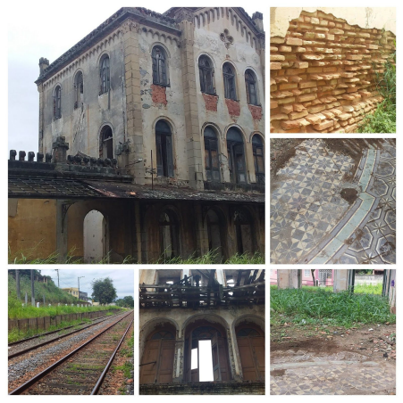

Fonte: Autoras (2018)

Observou-se que a estação estava tomada pelo mato alto, terra, lixo e algumas partes do piso estavam quebradas. O telhado já não existia e as janelas estavam quebradas, algumas das paredes sem reboco, descascadas e com pichações, além de uma quantidade enorme de pombos, que moravam no local e outras aves. Foi constatado também a conservação dos ladrilhos hidráulicos e suas cores, assim como afirmou Nascimento (2012) “[...] os tons de cores dos belíssimos azulejos são diferentes a cada sala”.

Na segunda visita, no dia dezessete de outubro de 2019, a estação estava limpa de entulhos e terra, o que facilitou a pesquisa de campo (Figura 2).

Figura 2. Fotografias dos pisos hidráulicos da estação de Cachoeira Paulista

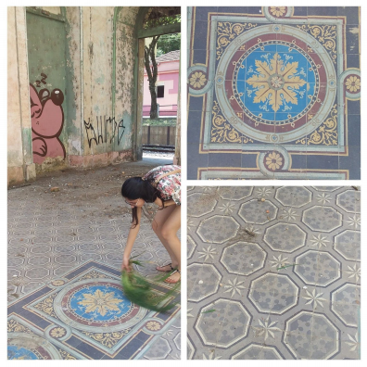

Fonte: Autoras (2019)

Foi realizada a medição da extensão do salão principal, bem como a medida de cada módulo e disposição deles, que possuem 17x17cm. Feito as medições, foram averiguados os itens necessários para o registro dos pisos na próxima visita.

No dia 20 de novembro 2019, foi realizada uma terceira visita, onde foi feita a cópia manual dos diferentes módulos encontrados por meio de papéis de seda, lápis e régua (Figura 3).

Figura 3. Fotografias da terceira visita à estação de Cachoeira Paulista

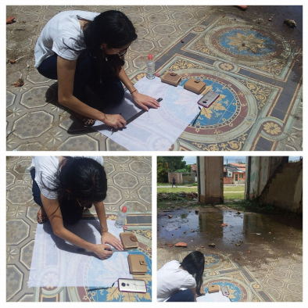

Fonte: Autoras (2019)

Referente a isso, a partir do papel de seda, as ilustrações foram digitalizadas para o computador, por meio, do *software Affinity Designer.* Foi utilizada a escala 1:10 em milímetros para a reprodução (Figura 4).

Figura 4. Processo para digitalizar as ilustrações dos ladrilhos

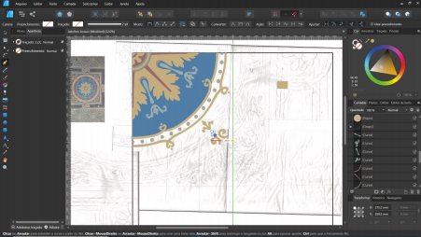

Fonte: Autoras (2019)

Para a seleção das cores, foi posicionado uma fotografia do módulo dentro do *software* e utilizada a ferramenta “seletor de cores”, obtendo o pixel da foto, conseguindo uma cor mais aproximada da real.

No total, foram digitalizados os três módulos que se repetem no decorrer de todo o saguão principal e os trinta e seis módulos que formam um dos dois brasões (Figura 5).

Figura 5. Os ladrilhos apresentam paleta de cores em tons de cinza e formas geométricas. 

Fonte: Autoras (2019)

No centro do saguão, há um conjunto de sessenta e seis pisos que formam uma ilustração com traços orgânicos e que lembram dois brasões iguais, com cores primárias e suas variações de tons.

Figura 6. Foi reproduzido um quarto de sua composição total e posteriormente quadruplicado, para facilitar o processo de digitalização do brasão



Fonte: Autoras (2019)

Com os módulos produzidos no meio digital, foi feita a reconstituição do saguão principal da estação, mantendo as medidas em escala referentes a real (Figura 6).

Figura 6. O saguão possui, aproximadamente, 11,22m x 7,14m

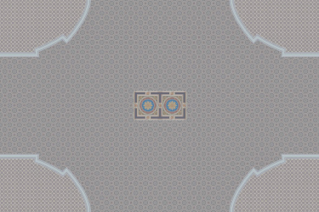

Fonte: Autoras (2019)

O Brasão ficou em destaque, pois, além de estar no centro, os outros pisos não possuem cores vibrantes como estas. Para melhor visualização dos módulos que criam uma alusão a um arco, foi ampliado a região de uma das extremidades (Figura 7):

Figura 7. Parte da extremidade inferior direita

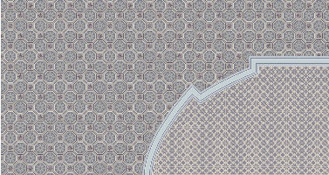

Fonte: Autoras (2019)

Os ladrilhos formam um desenho de arco, embora tenham linhas retas, sendo assim, cada módulo apresenta um recorte diferente.

**5. RESULTADOS E DISCUSSÃO**

Esse artigo tem como foco possibilitar um acesso facilitado para uma futura restauração ou pesquisa, preservando as ilustrações dos pisos que podem desaparecer com a ação do tempo.

Busca-se também por meio deste, permitir ser uma referência para criação de produtos artesanais regionais, resgatando assim os traços característicos da época e permitindo essa inserção na cultura local.

**AGRADECIMENTO**

Agradecemos a professora Me. Deise Carelli pela oportunidade em contribuir com o seu projeto de extensão, pelo apreço e amizade de sempre e também ao Centro Universitário Teresa D’Ávila (UNIFATEA), pelas portas sempre abertas, disponibilizar o espaço para pesquisas e acesso à biblioteca.

**REFERÊNCIAS**

DINIZ, L. **AMPARQ - Associação Nacional de Pesquisa e Pós-graduação em Arquitetura e Urbanismo**, 2014. Projetos contemporâneos em ruínas: o passado compartilhado no presente. Disponível em: <https://www.anparq.org.br/dvd-enanparq-3/htm/Artigos/ST/ST-PCI-007-4.pdf>. Acesso em: 14 nov. 2019

FERREIRA , M. **Introdução à Preservação Digital**: Conceitos, estratégias e actuais consensos. Guimarães: Escola de Engenharia da Universidade do Minho, 2006. Disponível em: <https://repositorium.sdum.uminho.pt/bitstream/1822/5820/1/livro.pdf>. Acesso: 02 nov 2019

GIESBRECHT, R. M. **Estações Ferroviárias do Brasil**, 2019. Cachoeira Paulista (antiga cachoeira e Valparaíba). Disponível em: <http://www.estacoesferroviarias. com.br/c/cachoeira.htm>. Acesso em: 20 out. 2019

LAMAS, M. L.; LONGO, O. C.; SOUZA, V. C. **SciELO - Scientific Electronic Library Online**, 2018. A produção de ladrilho e o ofício de ladrilhar: método de produção de ladrilhos do século XVIII aos nossos dias. Disponível em: <http://www.scielo.br/pdf/ anaismp/v26/1982-0267-anaismp-26-e09.pdf>. Acesso em: 24 nov. 2019

NASCIMENTO, D. **São Paulo Antiga**, 2012. Estação de Cachoeira Paulista. Disponível em: <http://www.saopauloantiga.com.br/estacao-de-cachoeira-paulista/>. Acesso em: 25 out. 2019

PHILIPPINI, R. **Estações Ferroviárias do Brasil**, 2003. Cachoeira Paulista (antiga cachoeira e Valparaíba). Disponível em: <http://www.estacoesferroviarias. com.br/c/cachoeira.htm>. Acesso em: 20 out. 2019

RODRIGUES, B. C.; CRIPPA, G. **Revista Sociologia Configurações**. 2011. Arte e tecnologia: da idéia de reprodução técnica de Walter Benjamin às propostas de Museu Virtual. Disponível em: <https://journals.openedition.org/configuracoes/776? lang=en>. Acesso: 02 nov 2019

SOUSA JÚNIOR, M. A. **Grupo Museu/Patrimônio**, 2017. O conceito de ruína e o dilema da conservação em arte contemporânea. Disponível em: <http://www.museupatrimonio.fau.usp.br/wp-content/uploads/2017/03/10-ARAyma2- OConceitodeRuina-SousaJunior.pdf>. Acesso em: 29 nov. 2019

STOLLAR, V. **Vale de Ferro: Estudo Histórico e Estético das Estações Ferroviárias do Vale do Paraíba Paulista**. 2010. 160f. Dissertação (Mestrado em Abordagens Teóricas, Históricas e Culturais da Arte) - Universidade Estadual Paulista Júlio de Mesquita Filho Instituto de Artes, São Paulo, 2010. Disponivel em: <https://repositorio.unesp.br/bitstream/handle/11449/86898/stollar_v_me_ia.pdf?seq uence=1&isAllowed=y>. Acesso em: 20 out. 2019

#### TEIXEIRA, R. Museu virtual: um novo olhar para a informação e comunicação na museologia. Em: SciELO, 2014. Disponível em: <https://www.scielo.br/scielo.php?script=sci_arttext&pid=S1413-99362014000400013>. Acesso em: 25 nov. 2019

1. Puggeg: continuamente virado e dobrado em um estado úmido (DURBIN, 2005). Disponível em: <https://www.scielo.br/scielo.php?script=sci_arttext&pid=S0101-47142018000100403#fn16>